

**装修过程不包含清单（常见类型但非全部**）

说明事项:常见装修使用不含内容明细，**非常见产品**可能产生以实际为准。

设计师: 姓名： 日期： 备注：

不含的内容大致如下：

（1）家具（含移动家具、柜子、装饰隔板、床垫）

（2）家电及厨房电器如：烟机、灶、淘菜盆及龙头下水、消毒柜、净水器，零冷水热水器及循环水**等**

（3）硬装材料：建筑门窗、栏杆、玻璃、不锈钢、装饰镜面、瓷砖美缝 **等**。

（4）软装配饰：墙纸、墙布、硅藻泥、窗帘、布艺、皮革、定制石材、木饰面及软硬包背景墙**等**。

（5）石材：门槛石（+799礼包有送标配数量款式）、空门槛石、飘窗石、飘窗木地板、石材边带、垭口

石材、石材窗套）**等**。

（6）装饰线条：石膏线、PU线条、画框线条、实木线条、不锈钢线条、石材**等线条**。

（7）灯饰+安装（简单的灯可以包安装，水晶等复杂灯饰不包安装）

（8）入户门套、空门套、窗套、哑口套 （+799礼包套有标配：入户门套）**等**

（9）打空调洞 、排气洞、集成灶下排烟孔**等**。

（10）塑钢窗、无框窗、 防盗窗、 防盗纱窗 （封门窗或移动门窗）**等**

（11）外墙漆、外墙石材、外墙砖、改变外墙面材料**等**及人工费

（12）洗衣槽（成品、砖夹及其他形式）

（13）晾衣杆（普通或自动升降晾衣架）

（14）杉木板、桑拿板、生态木

（15）空开、强弱电箱、监控、烟感、天然气的埋管或改造移位....

（16）楼梯装饰（台面、基层处理、面层材料、栏杆及踢脚线）

（17）淋浴隔断、淋浴房及基石

（18）橱柜功能性五金件部分及装饰线条造型 如：包烟机、侧视板、淘菜盆、锅碗架 上翻门 调料拉盘

玻璃门 网格门 罗马柱 顶线 隐形拉手 气撑 挡水线 吊柜异形、超高、加厚、非标准尺寸等，详见橱柜

合同（橱柜吊柜部分包烟机不含在标配数内需另行收费。

（19）开关面板（+799礼包有送标配的系列）

（20）五金（+799礼包有送标配系列及数量）

（21）公司不含建渣外运费（包含的除渣仅含软渣从电梯口到小区内指定除渣点100米以内，有梯步搬运

费另计）除渣费请交给物管（电梯房含主材辅材搬运，如遇楼梯，搬运及除渣的情况详见预算表收费明

细）

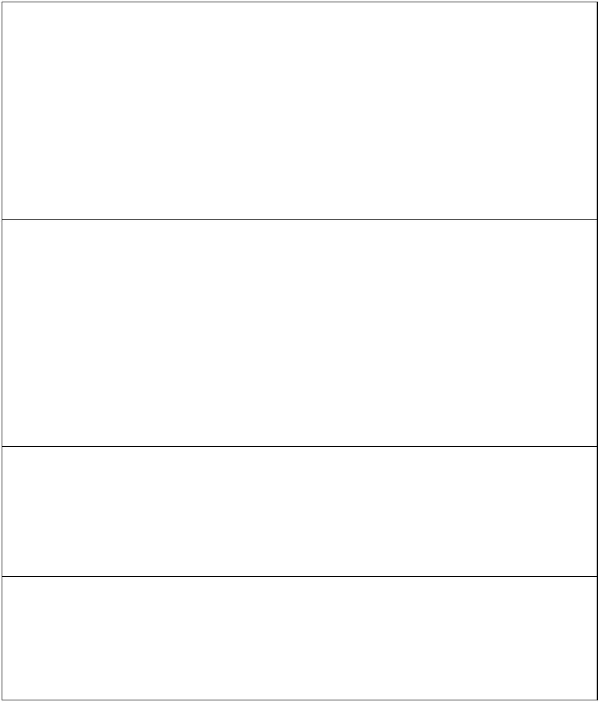（22）2手房或还建房拆除不含，由业主自行拆除。

（23）业主其他自购材料，乙方不负责安装。

（24）效果图不包含在内，若需单独出效果图，需自费。

（25）入户门更换或者更改、以及更改过后室外的恢复工程。

（26）地暖及铺设地暖前后的找平工作。

（27）美缝（公司为正常勾缝，如需要美缝，业主自理）

备注：不可抗因素造成的费用增加：

（1）拆除非承重墙出现承重墙结构或构造柱

（2）拆除飘窗发现混泥土飘窗或地圈梁。

（3）踢打保温层后发现基层不平可能会存在抹灰费用。

（4）二手房改造工程拆除后可能出现墙面基层修补、空鼓、开裂整改费用，严重情况发生的漏水需整改好

我方方可进场。

（5）新房原始基层墙面大面积空鼓需整改好后我方方可进场。旧房翻新因墙体空鼓或者外墙渗水等问题

整改由甲方负责。

**特别说明**：客户订购我公司小件礼包的前提下，包含内容以协议配送内容为准，此清单不属于装修合同附件，仅做为装修常见情况不包含**参考提示**，合同包含具体项目以合同为准。欢迎粉丝提出更多可能常见不含情况补充，让我们一起少发生疑问纠纷，选择撑赞开心装修！

以上内容本人已知晓，客户签字：